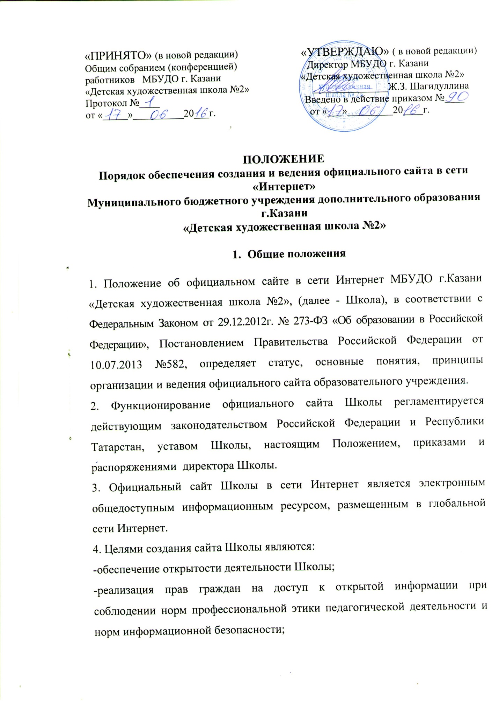

-реализация принципов единства культурного и образовательного пространства, демократического государственно-общественного управления Школой;
-информирование общественности о развитии и результатах уставной деятельности Школы, поступлении и расходовании материальных и финансовых средств;
-защита прав и интересов участников образовательного процесса.
5. Настоящее Положение регулирует порядок разработки, размещения информации на сайте Школы в сети Интернет, регламент его обновления, а также разграничение прав доступа пользователей к ресурсам сайта.
6. Настоящее Положение принимается Общим собранием( конференцией) работников Школы и утверждается директором Школы.
7. Настоящее Положение является локальным нормативным актом, регламентирующим деятельность Школы.
8. Пользователем сайта Школы может быть любое лицо, имеющее технические возможности выхода в сеть Интернет.

2. Информационная структура сайта

1. Информационный ресурс сайта Школы формируется из общественно-значимой информации для всех участников образовательного процесса, деловых партнеров и всех прочих заинтересованных лиц, в соответствии с уставной деятельностью Школы.
2. Информационный ресурс сайта Школы является открытым и общедоступным.
3. Информация, размещаемая на сайте Школы, не должна:
-нарушать авторское право;
-содержать ненормативную лексику;
-унижать честь, достоинство и деловую репутацию физических и юридических лиц;
-содержать государственную, коммерческую или иную, специально охраняемую тайну;
-содержать информационные материалы, которые содержат призывы к насилию и насильственному изменению основ конституционного строя, разжигающие социальную, расовую, межнациональную и религиозную рознь, пропаганду наркомании, экстремистских религиозных и политических идей;
-содержать материалы, запрещенные к опубликованию законодательством Российской Федерации;
4. Школа размещает на официальном сайте:
а) информацию:
-о дате создания Школы, об учредителе ( учредителях) Школы, о месте нахождения Школы и ее филиалов (при наличии), режиме, графике работы, контактных телефонах и об адресах электронной почты;
-о структуре и об органах управления Школой , в том числе:
-наименование структурных подразделений (при наличии);
-фамилии, имена, отчества и должности руководителей структурных подразделений ( при наличии);
-места нахождения структурных подразделений (при наличии);
-адреса официальных сайтов в сети "Интернет" структурных подразделений (при наличии);
-адреса электронной почты структурных подразделений (при наличии);
-сведения о наличии положений о структурных подразделениях (об органах управления) с приложением копий указанных положений (при их наличии);
-об уровне образования;
-о формах обучения;
-о нормативном сроке обучения;
-о сроке действия государственной аккредитации образовательной программы (при наличии государственной аккредитации);
-об описании образовательной программы с приложением ее копии;
-об учебном плане с приложением его копии;
-об аннотации к рабочим программам дисциплин (по каждой дисциплине в составе образовательной программы) с приложением их копий (при наличии);
-о календарном учебном графике с приложением его копии;
-о методических и об иных документах, разработанных Школой для обеспечения образовательного процесса;
-о реализуемых образовательных программах с указанием учебных предметов, курсов, дисциплин (модулей), практики, предусмотренных соответствующей образовательной программой;
-о численности учащихся по реализуемым образовательным программам за счет бюджетных ассигнований федерального бюджета, бюджетов субъектов Российской Федерации, местных бюджетов и по договорам об образовании за счет средств физических и (или) юридических лиц;
-о языках, на которых осуществляется образование (обучение);
-о федеральных государственных образовательных стандартах и об образовательных стандартах с приложением их копий (при наличии);
-о руководителе Школы, его заместителях, в том числе:
-фамилия, имя, отчество руководителя, его заместителей;
-должность руководителя, его заместителей;
-контактные телефоны;
-адрес электронной почты;
-о персональном составе педагогических работников с указанием уровня образования, квалификации и опыта работы, в том числе:
-фамилия, имя, отчество работника;
-занимаемая должность (должности);
-преподаваемые дисциплины;
-ученая степень (при наличии);
-ученое звание (при наличии);
-наименование направления подготовки и (или) специальности;
-данные о повышении квалификации и (или) профессиональной переподготовке (при наличии);
-общий стаж работы;
-стаж работы по специальности;
-о материально-техническом обеспечении образовательной деятельности, об условиях охраны здоровья учащихся, о доступе к информационным системам и информационно-телекоммуникационным сетям, об электронных образовательных ресурсах, к которым обеспечивается доступ учащихся:
-о количестве вакантных мест для приема (перевода) по каждой образовательной программе (на места, финансируемые за счет бюджетных ассигнований федерального бюджета, бюджетов субъектов Российской Федерации, местных бюджетов, по договорам об образовании за счет средств физических и (или) юридических лиц);
-об объеме образовательной деятельности, финансовое обеспечение которой осуществляется за счет бюджетных ассигнований федерального бюджета, бюджетов субъектов Российской Федерации, местных бюджетов, по договорам об образовании за счет средств физических и (или) юридических лиц;
-о поступлении финансовых и материальных средств и об их расходовании по итогам финансового года;
б) копии:
-устава Школы;
-лицензии на осуществление образовательной деятельности (с приложениями);
-свидетельства о государственной аккредитации (с приложениями);
-плана финансово-хозяйственной деятельности образовательной организации, утвержденного в установленном законодательством Российской Федерации порядке, или бюджетной сметы Школы;
- локальных нормативных актов, предусмотренных частью 2 статьи 30 Федерального закона «Об образовании в Российской Федерации», правил внутреннего распорядка учащихся, правил внутреннего трудового распорядка и коллективного договора;
в) отчет о результатах самообследования;
г) документ о порядке оказания платных образовательных услуг, в том числе образец договора об оказании платных образовательных услуг, документ об утверждении стоимости обучения по каждой образовательной программе;
д) предписания органов, осуществляющих государственный контроль (надзор) в сфере образования, отчеты об исполнении таких предписаний;
е) иную информацию, которая размещается, опубликовывается по решению Школы и (или) размещение, опубликование которой являются обязательными в соответствии с законодательством Российской Федерации.
4.Школа реализует общеобразовательные программы, дополнительно к информации, предусмотренной пунктом 3 настоящих Правил, указывает наименование образовательных программ.
5. Школа обновляет сведения, указанные в пунктах 3 - 4 настоящего Положения, не позднее 10 рабочих дней после их изменений.
6.Пользователю официального сайта предоставляется наглядная информация о структуре официального сайта, включающая в себя ссылку на официальный сайт Министерства образования и науки Российской Федерации в сети «Интернет».
7. Информация, указанная в пунктах 3, 4 настоящего Положения, размещается на официальном сайте в текстовой и (или) табличной формах, а также в форме копий документов в соответствии с требованиями к структуре официального сайта и формату представления информации, установленными Федеральной службой по надзору в сфере образования и науки.
8. При размещении информации на официальном сайте и ее обновлении обеспечивается соблюдение требований законодательства Российской Федерации о персональных данных.
9. Технологические и программные средства, которые используются для функционирования официального сайта, должны обеспечивать:
а) доступ к размещенной на официальном сайте информации без использования программного обеспечения, установка которого на технические средства пользователя информации требует заключения лицензионного или иного соглашения с правообладателем программного обеспечения, предусматривающего взимание с пользователя информации платы;
б) защиту информации от уничтожения, модификации и блокирования доступа к ней, а также иных неправомерных действий в отношении нее;
в) возможность копирования информации на резервный носитель, обеспечивающий ее восстановление;
г) защиту от копирования авторских материалов.
10. Информация на официальном сайте размещается на русском языке.



